关于召开2013年宁波市热处理学会理事会暨13年学术年会的通知
各位理事：
为了促进会员单位之间的相互交流，更好地开展热处理学会工作，互通行业信息，经常务理事会研究决定，兹定于2013年11月30日-12月1日在宁波市宁海邬家庄园召开全体理事会会议。本次会议有浙江省机械工程学会热处理分会、宁波市热处理学会全体理事及相关企业单位代表参加。会议期间将邀请相关专家作学术报告及热处理经验技术交流。请各位理事安排好工作，务必按时参加会议。
会议时间：2013年11月30日-12月1日；11月30日上午9∶30在宁波工程学院（体育场路）北门集合，学会有专车前往宁海。就近的理事也可自行开车前往。
会议地点：宁波市宁海县西店镇大路。

另外还未缴纳2013年度团体会员会费的会员单位请尽快缴纳！
（收费标准为：800元/家。请尽快把会费汇入学会帐号或直接在会场缴纳到学会秘书处。）
户名：宁波市热处理学会，开户行：农行海曙支行翠柏分理处，
帐号：39054001040001490
联系电话：0574-87081221，13586507452
传 真：0574-87081221
E-MAIL：xjf7413@sina.com
联系人：徐金富，徐雪波
在宁海酒店的联系方式：
电话：13486634701
联系人：储维彬
宁波热处理学会
2013-11-1

行车路线：甬台温高速 西店（宁海北）下高速右转 镇大路 邬家庄园
地 址：宁波市宁海县西店镇大路
会 场：宁海邬家庄园
住宿标准：会议标准间优惠价：标间：300元/间.天。
会 务 费： 800元/人。食宿自理。
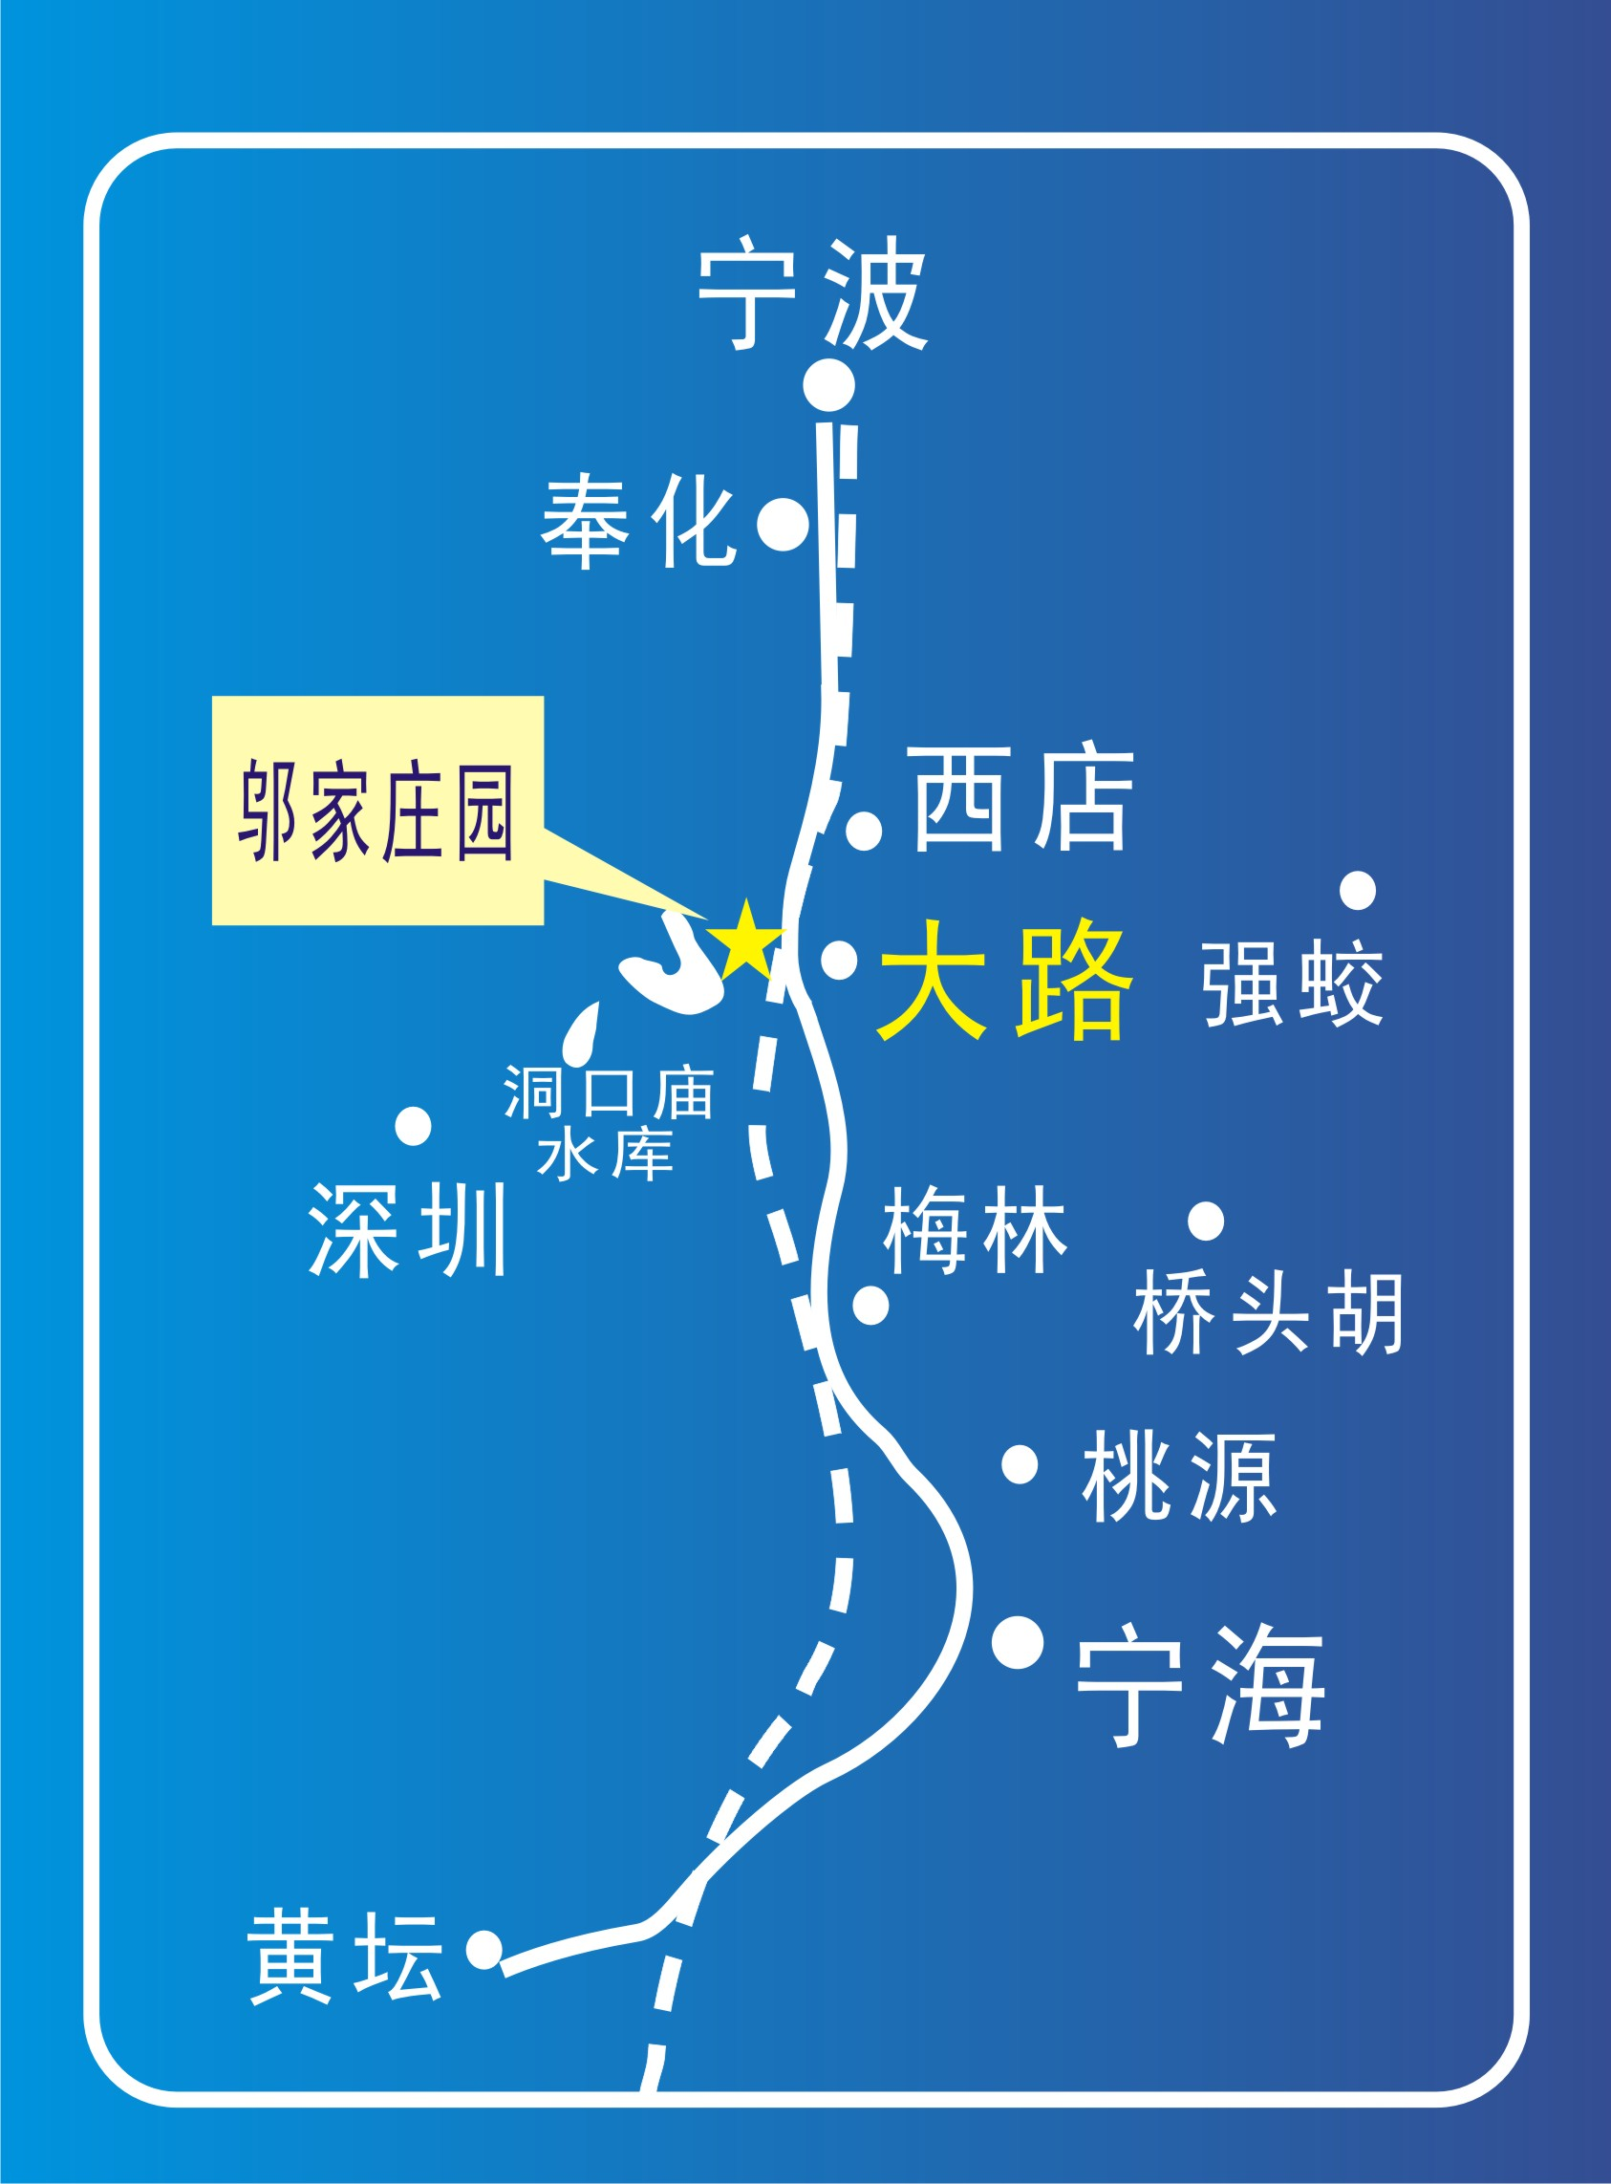

---------------------------------------------------
13年宁波市热处理学会理事会会议参会回执
姓名 |  | 性别 |  | 职务/职称
单位
是否参会 | 是/否
是否住宿 | 是/否
是否包房 | 是/否
注：为了避免不必要的损失，务必请各位理事在11月20日前传真或来电确认。非包房理事的住宿由会务组统一调配。谢谢合作！

